Der Filmverleih GmbH

präsentiert

eine Produktion von Film Clinic, The Producers und I-Productions
Scheich Jackson

Ein Film von Amr Salama

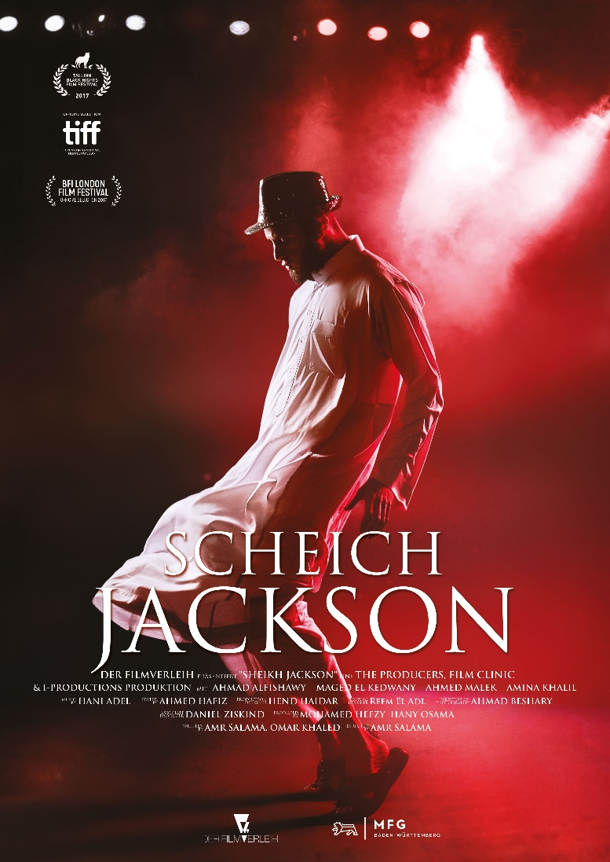

KINOSTART:09. Mai 2019

Website: https://scheichjackson.der-filmverleih.de/

Pressematerial: https://scheichjackson.der-filmverleih.de/

presse@der-filmverleih.de

Der Filmverleih GmbH
Eisenbahnstrasse 22 a
70372 Stuttgart
Inhalt: Seiten

Besetzung, Stab, technische Daten 3

Kurztext 3

Biografien:
Regisseur: AMR SALAMA ................................................................................. 4
Darsteller: AHMAD ALFISHAWY 4
AHMED MALEK 5
AMINA KHALIL 6
MAGED EL KEDWANY 7

Produzenten 8

Festivalberichte…………………………………………………………………………………………….. 8
Internationale Presse 10

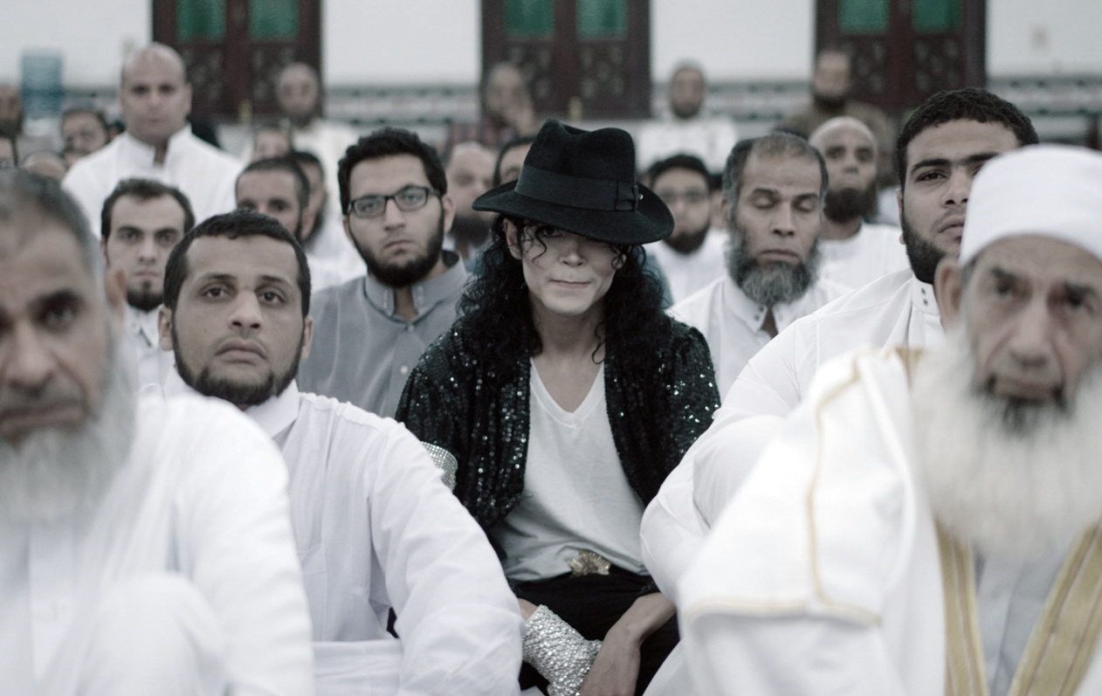

Besetzung/Stab:

Regie: Amr Salama
Drehbuchautoren: Omar Khaled, Amr Salama
Darsteller: Ahmad Alfishawy, (Scheich), Maged El Kedwany (Hany, der Vater des Scheichs),Ahmed Malek (der junge Scheich), Amina Khalil (Aisha, die Ehefrau des Scheichs), Basma (Dr. Nour, die Psychaterin), Yasmine El Raes (Sherine), u.a.
Schnitt: Ahmed Hafez
Kamera: Ahmad Beshary
Musik: Hany Adel
Produktion: Film Clinic, The Producers, I-Productions
Produzenten: Mohamed Hefzy, Hani Osama

Original Titel: Al Sheikh Jackson / Format: 2.35:1 / Farbe / 93 min / Audio 5.1 / Kinoauswertung: dtsch. Fassung/ FSK beantragt ab 12 Jahren

Festivals:

Ägyptens Einreichung für die Kategorie Bester Fremdsprachiger Film, Oscar 2018

• Welt Premiere 43. Toronto IFF, Kanada 2018

• 62. BFI London 2018, UK
42. CIFF Cleveland International Film Festival 2018
• Tallinn Black Nights FF, Estonia
• Bosphorus FF, Turkey
• Göteborg IFF, Sweden
• Cinemafrica, Sweden
• African, Asian & Latin American FF, Italy
• Middle East and North Africa FF, Belgium
• Oslo Arab Film Days, Norway
• BAFICI, Argentina

- Filmfest München 2018
- AKRIKAMERA Berlin 2018
- Arabisches Filmfestival Tübingen 2018
- 15 Soundtrack Cologne 2018

Kurztext

Die Nachricht von Michael Jacksons Tod überrascht einen Imam, der während seiner Schulzeit als "Jackson" bekannt wurde. Doch was hat ein Prediger mit dem King of Pop gemeinsam? Und noch wichtiger ist sein Kampf, das heutiges Leben als Prediger mit seinen früheren Jahren und den damaligen Beziehungen zu versöhnen. Dies wirft schließlich die wichtigste Frage auf: Ist er der Scheich, Jackson oder beides?

Biografien:

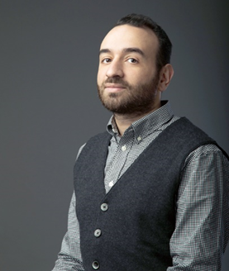
Regisseur:
AMR SALAMA ist ein sehr bekannter ägyptischer Drehbuch-autor und Filmregisseur. Bekannt wurde er mit seinem AIDS Drama „Asmaa“ und der Coming of Age Komödie „Entschuldigen Sie bitte, mein Französisch“, die sämtliche Preise beim Ägyptischen Oscar abräumte.
Statement des Regisseurs:
Ich fühlte mich niemals bedroht diesen Film zu machen. Es war einerseits wie meine Memoiren schreiben und andererseits eine fiktive, universelle Geschichte zu erzählen, die Grenzen von Klischees und Vorurteilen überschreitet, eine Geschichte über die Angst vor dem Tod, am Leben zu hängen, über Identität, Verführungen und Eigenliebe.
Filmografie:

- On a Day Like Today (2008)
- Tahrir 2011: The Good, the Bad, and the Politician (jointly with Tamer Ezzat, Ahmad Abdalla and Ayten Amin)
- Asmaa (2011)
- Excuse My French (2014)
- Made in Egypt (2014)
- Sheikh Jackson (2017)

Darsteller:

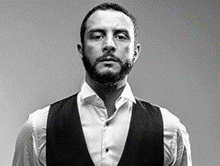
AHMAD ALFISHAWY ist ein ägyptischer Schauspieler, der mittlerweile zu den bekanntesten Schauspielern in Ägypten zählt. Er ist der Sohn der berühmten Schauspieler Farouk Alfishawy und Somaya El Alfy, er startete seine Kino- und TV-Karriere in sehr jungen Jahren und gehört heute zu den ganz großen Namen im Kino, Fernsehen und in der Musik Branche.

Filmografie:

- El Hassa El Sab'aa
- Shabab Ala Hawa
- 45 Days
- Waraket Shafra
- Zay El Naharda
- Telk Al Ayam
- 18 Days
- 678
- Wahed Sefr
- Sa'aa w nos
- Hatoly Ragel
- Sukkar Mor
- Welad Rizk (2015)
- Monkey talks
- Sheikh Jackson (2017)
- 122 (2018)

AHMED MALEK ist preisgekrönter junger Darsteller, der seine ersten Rollen in ägyptischen TV-Serien spielt. Seinen Durchbruch erzielte er bereits mit 15 Jahren und zwar in der beliebten Serie“ The Brotherhood“. Später spielte er in Filmen wie “El Gezira” /Regie Serif Arafa und in „Clash” von Mohamed Diab. Heute zählt Ahmed Malek zu den bekanntesten Darstellern seiner Generation in Ägypten

Filmografie:

• 2018/II The Guest
• 2018 Gunshot
• 2018 EXT. Night
• Jimmy
• 2017 Sheikh Jackson
• Teenaged Khaled
• 2017 La Totfe' Al Shams (TV Series)
• Adam
• 2016 Afrah AlQoba (TV Series)
• Tarek Ramdan
• 2016 Clash
• Mans
• 2016 Hepta: The Last Lecture
• Karim
• 2015 Ahwak
• Ahmed
• 2015 The Fourth Generation
• Ramy
• 2015 Regatta
• Siko
• 2014 El Gezira 2
• Ali mansour
• 2013 Hekayet Hayah (TV Series)
• Adham
• 2012 Ma'a Sabq Alesrar (TV Series)
• 2012 Geddo Habibi
• Prince
• 2010 El-Gamaah (TV Series)
• Young hassan elbana'a
AMINA KHALIL, geboren 1988. Ihr Onkel ist der bekannte Jazzer Yehia Khalil. Sie studierte Schauspiel an der amerikanischen Universität in Kairo. 2009 absolvierte sie ihr Studium und ging danach in die USA um dort am Lee Strasberg Theatre and Film Institute zu studieren.
Ihrem außergewöhnlichen schauspielerischen Talent verdankt sie einige dramatische Rollen in Filmen wie “Taraf Tallett“, Sharbat Loze“oder Saheb Saada“. Ihre von der Filmkritik gefeierten Rollen in Kinofilmen wie „Khetta Badeela , „Asham“ und „Sukkar Mor“ , führten dazu, dass sie 2015 ihre erste Hauptrolle in dem populären Kinofilm „Khanet El Yak“ bekam

Filmografie:

- 2018 122
- 2018 Eugenie Nights (TV Series)
- 2017 Sheikh Jackson
- Aisha (Khaled's Wife)
- 2017 El-Khaliyyah
- 2017 El-Kanz: El-Haqiqah wa el-Khayal 1
- Naemat
- 2017 La Totfe' Al Shams (TV Series)
- Engy
- 2016 Grand Hotel (TV Series)
- Nazly
  - The Begining (2016) ... Nazly
  - Episode #1.30 ... Nazly
  - Episode #1.29 ... Nazly
  - Episode #1.27 ... Nazly
  - Episode #1.28 ... Nazly
- Show all 30 episodes
- 2015 Sukkar Mor
- 2015 Esteefa (TV Series)
  - Episode #1.20 (2015)
- 2015 Khota Badelah
- 2014 Saheb El Saada (TV Series) (2014)
- 2014 How Do You See Me! (Short)
- Layla
- 2014 El-Mahragan
- 2012 Asham
- 2000 Sternenfänger (Short)

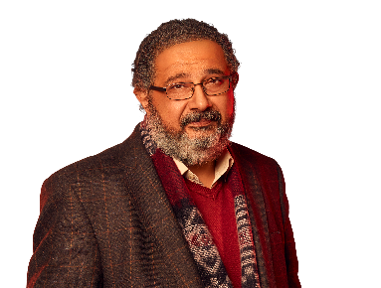
MAGED EL KEDWANY, geboren in Kairo, startete seine Karriere in den 90zigern. So spielte er die Hauptrolle in über 30 Filmen, darunter in so bekannten wie „Asphalt Ghosts“/1996. 2010 wurde er als bester Darsteller für seine Rolle in “678” beim Internationalen Film Festival in Dubai ausgezeichnet. Zu sehen war er auch in folgenden erfolgreichen ägyptischen Filmen: „Thieves in KG2“ und „Asmaa“
Filmografie:

• 2018 Diamond Dust
• 2018 Talq Senaee
• 2017 Sheikh Jackson
• 2017 Al Asleyeen
• 2016 Hepta: The Last Lecture
• 2015 Taht Al Saytara (TV Series)
• Episode #1.30 (2015) ... Raouf (as Maged El Kedwany)
• 2015 Qabl Zahmet al-Saif
• 2014 Decor
• 2012 Saa'a wi Nos
• 2011 Cima Ali Baba
• 2011 Asmaa
• 2011 Fasel wa Na'ood
• 2010 Kairo 678
• 2010 La Tarago Wa La Esteslam
• 2010 Ellembi 8 Gega
• 2009 Had Samea Haga
• 2009 Ezbet Adam
• 2009 Teer enta
• 2009 El Farah
• 2008 Cabaret
• 2008 Shaban El Fares
• 2008 Ala Ganb Ya Asta
• 2008 Ma2lab harameya
• 2006 Al rahina
• 2005 Gai Fel Saree
• 2004 Shabab Take Away
• 2003 Askar fi el-mu'askar
• 2003 Haramiyyah fi Tayland
• 2002 Harameya fi KG2
• 2002 El ragol el abiad el motawasset
• 2000 Omar 2000 (as Maged El Kedwany)
• 1999 Gannat al shayateen
• 1996 Abu Al Elaa 90 (TV Series)
• 1996 Afarit el-asphalt

Produzenten:

Mohamed Hefzy (Film Clinic) "Ägyptens innovativster Indie-Produzent" (Variety), der hinter Filmen wie „Un Certain Regard“ von Mohamed Diab und ALI, „THE GOAT AND IBRAHIM“ von Sherif el Bindary steht.

Hani Osama, The Producers, die Firma hinter den ägyptischen Kinohits wie „EXCUSE MY FRENCH“ von Amr Salama und „HEPTA: THE LAST LECTURE“ von Hadi El Bagoury, dem erfolgreichsten Drama der ägyptischen Kinogeschichte.
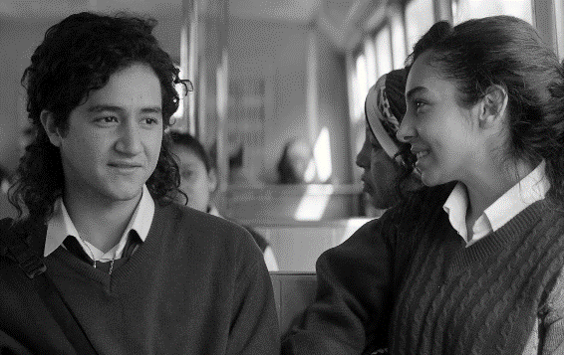
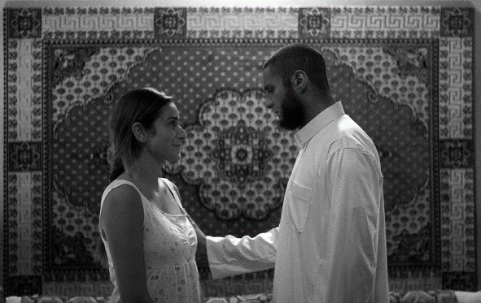

Auszug Festivalberichte:

Ankündigung – Sound Track_Cologne 15

Der Tod von Michael Jackson trifft Khaled wie ein Schlag. Eigentlich hat der junge Imam die Liebe zum King of Pop, die sein Vater einst so hartherzig verhöhnte, unter einem streng muslimischen Leben mit Allah, Frau und Kind vergraben. Jetzt sieht sich Khaled in eine tiefe Sinnkrise katapultiert, die tragikomisch von den Fluchtpunkten der Entsagung in restriktiven Verhältnissen zu erzählen weiß.

Ankündigung Arabisches Filmfestival Tübingen 2018

Die Nachricht vom plötzlichen Tod Michael Jacksons trifft Khaled, einen jungen konservativen Imam in Alexandria, tief. Als leidenschaftlicher Fan des King of Pop hatte er in seiner Jugend gegen den strengen Vater revoltiert und stürzt nun in eine Glaubenskrise. Obendrein erscheint Michael Jackson - gespielt von Michael Jackson Imitator Carlo Riley - beim Gebet in der Moschee…

Die schräge Tragikomödie, Ägyptens Beitrag für den Oscar 2018 in der Kategorie „Bester fremdsprachiger Film“, ist eine liebevolle Hommage an Jackson Vermächtnis im Nahen Osten und eine faszinierende Charakterstudie.

Ankündigung AFRIKAMERA Berlin 2018

Der plötzliche Tod von Michael Jackson erschüttert den konservativen Imam Scheich Khaled Hani bis ins Mark. Erinnert an seine Jugend als leidenschaftlicher Fan des King of Pop, fällt der islamische Kleriker in eine Glaubenskrise, die ihn an den Rand eines Nervenzusammen-bruchs treibt. Schließlich erscheint dem verwirrten Geistlichen sogar Michael Jackson höchstpersönlich beim Gebet in der Moschee… Die Tragikomödie, Ägyptens Beitrag für den Oscar 2018 in der Kategorie „Bester fremdsprachiger Film“, ist eine liebevolle Hommage an Michael Jacksons Vermächtnis im Nahen Osten.
Festivalbericht München 2018

KiM/Kultur in München - Sheikh Jackson – Filmkritik (Filmhighlight des 36. Filmfest München!) von Nikolas Masin 21. Juli 2018

Filme mit religiösem Thema können auf Außenstehende schnell eine allzu oppressive, aufzwingende Wirkung haben. Der ägyptische Regisseur Amr Salama erzählt durch seine Geschichte jedoch im Kern ein derartig universelles Grundbedürfnis nach Individualität und Selbstbestimmung, dass man mit „Sheikh Jackson“ weit mehr als nur die Aufarbeitung des modernen ‚Clash‘ zwischen Glaube und westlichen Werten vorfinden dürfte. Wenn Imam Khaled (Ahmed Malek // Ahmad El-Fishawi) wegen des Todes seines abgeschworenen Jugendidols Michael Jackson (Carlo Riley) in eine tiefe Glaubenskrise fällt, ist das keineswegs Propaganda gegen Teufelsmusik, sondern ein global auf sämtliche Kulturen ummünzbares Phänomen: Der ‚King of Pop‘ hat die Welt verändert und war für viele junge Menschen ein Zeichen des Umschwungs – ein rebellischer Zeitgeist gegen die öde Musiklandschaft der Elterngeneration. „Sheikh Jackson“ mausert sich damit gerade in den ‚Flashbacks‘ des pupertären Jugendlichen zum astreinen ‚Coming-Of-Age‘-Melodram, wenn der junge Khaled mit seinem modernen Lebensstil immer wieder gegen die Erwartungen seines chauvinis-tischen und nicht nur erzieherisch unfähigen Vaters stößt. Genauso herzerwärmend es ist, unseren Protagonisten im Kinderzimmer beim theatralen ‚Moonwalken‘ emotional völlig aufgehen zu sehen, so tragisch ist es auch mitanzusehen, wie er krampfhaft versucht, diese Kraft spendende Leidenschaft aufgrund seines Glaubens im Erwachsenenalter zu ver-drängen. Khaled sieht sich vor der Aufgabe, zum einen sein authentisches Selbst zu akzep-tieren und zum anderen, die Angst davor abzulegen, von der Außenwelt dafür verurteilt zu werden.

Es ist wahrlich bezaubernd mitzuerleben, wie meisterhaft Salama eine Gratwanderung zwischen Drama und charmantem Witz gelingt (Jap, Humor kommt auch nicht zu kurz – Stichwort: Sünden-Gerätschaft). Alle Charaktere werden derart liebevoll von ihren Darstellern und dem zugrundeliegenden Skript auf die Leinwand gezaubert, dass selbst das Handeln der hassenswertesten Figuren innerhalb ihres Kontextes immer nachvollziehbar bleibt und schlussendlich auch verziehen werden kann. Darüber hinaus bietet jede Szene zuverlässig einen neuen kreativen Einfall, welche die vorangegangene an Einfallsreichtum mitnichten in die Tasche steckt und sämtliche Mittel der Kinematografie kunstvoll zu nutzen weiß. Ob eine Moschee-Tanzeinlage mit Michael Jackson ‚himself‘, eine zum rhythmischen Konzert umfunktionierte Auto-Reperatur-Sequenz oder eine traumhafte Hommage-Montage aller Michael-Jackson-Musikvideos – es wird nicht langweilig, wirkt trotz aller gewagten Ideen nie ‚out-of-place‘ und jede Szene verfügt darüber hinaus über ein essentielles Handlungsnarrativ. Nichts ist überflüssig, der Film ist schlicht unfassbar rund. Und das auch noch völlig ohne (!) Originalmusik von Jackson. Richtig gelesen – den Produzenten wurde die Anfrage nämlich verweigert und die Rechte wären wohl ohnehin zu teuer gewesen. Ironi-scherweise fällt dies nicht einmal negativ in die Waagschale – eher kann man es sogar im Kontext der Universalität des Projektes interpretieren, dessen grundlegende Botschaft schlicht lautet: „Be proud of yourself“. Der genaue Kontext ist davon unabhängig und Jack-sons Musik im Endeffekt dann doch nur ein parabolisches Beispiel.

Fazit: „Sheikh Jackson“ ist ein zugkräftiges und inszenatorisch unendlich kreatives Drama über die prekäre Reise hin zu persönlicher Erfüllung – zu lernen man selbst zu sein, unabhängig davon, was die Welt von einem verlangt oder welche inneren Dämonen einen davon abhalten. Ein verzauberndes und völlig mangelfrei perfektionistisches Stück Kino – umgesetzt wie im Lehrbuch und doch höchst eigen.“
Artechock.de - Tipps und Kurz­kri­tiken zum 36. Filmfest München für die 2. Halbzeit von Axel Timo Purr

„Wer nur einen Funken Interesse daran hat, einmal alles eurozentrische Denken beiseite zu wischen und einen Blick in das Herz islamischen Denkens und Alltags zu wagen, der sollte sich Amr Salahs Sheikh Jackson ansehen, einen der interessantesten Filme der Reihe Spotlight. Der von ägyptischen Filmkritikern hochgelobte aber von einer massiv drohenden Facebook-Community angefeindete Film erzählt das Coming-of-Age eines islamschen Geistlichen, der seit seiner Kindheit eine leidenschaftliche Liebhaberei für Michael Jackson und dessen Musik entwickelt hat und der durch dessen Tod aus seinem beschaulichen Alltag mit seiner Familie und seinem geistlichen Umfeld geworfen wird. Nicht nur sind die Anspie­lungen auf die ägyptische Geschichte seit den 1980er Jahren und die massiven gesellschaftlichen Trans­formationen delikat in den Plot integriert, sondern überzeugt auch Ahmed El Fishawy in der Hauptrolle auf allen Ebenen.“

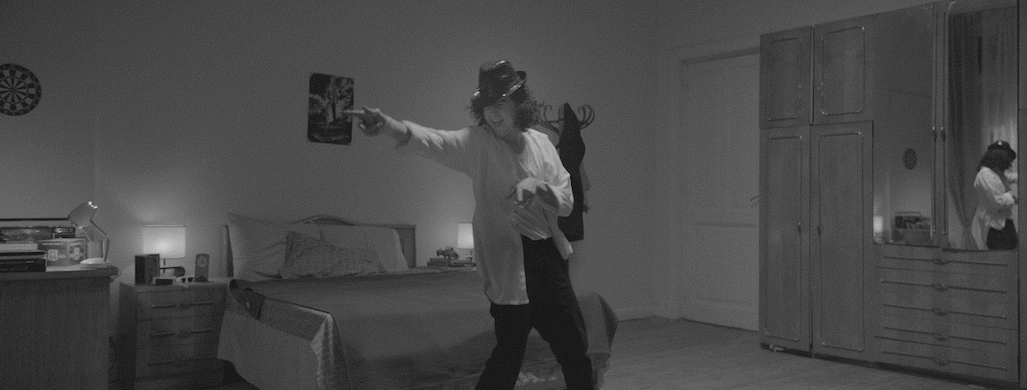

Internationale Presse

Egypt today/CAIRO - 27 September 2017:
Egyptian music composer Hani Adel made covers for the soundtrack for "Sheikh Jackson" because they were unable to obtain Michael Jackson music copyrights.

"Sheikh Jackson" depicts the life journey of Khaled, a young conservative imam who was a fan of the pop star Michael Jackson. Dudo, Doda and Jackson were the nicknames of the conservative sheikh during his childhood. He then witnesses a shift from the character of a free-spirited fan of pop music to the strict life of a sheikh. Obsessed with Jackson, Khaled's faith was shaken due to the sudden death of his beloved pop star.

Directed by Amr Salama, the movie comes as a challenge, being filmed in a religious conservative country. Speaking of hardships the filmmakers have met, composer Hani Adel faced one of the difficulties trying to set the movie’s soundtrack. Unable to obtain the intellectual property copyrights, Adel could not use Michael Jackson songs as a background, which would have harmonized with the changes in Khaled's character. Adel covered for the soundtrack by composing his version of music, which critics have found incompatible to the movie content. He resorted to this solution as the only alternative to the original music, although it has slightly weakened the movie quality according to critics.

Being the opening movie for the ongoing "El Gouna Film Festival" in its first edition, the movie also priemered in Toronto Film Festival and will be screened in the 61st London Film Festival, scheduled to kick off on October 4.

The movie’s director, Amr Salama, said, “The story of the movie is personal and deep, as I am narrating a very private story.” Khaled, played by Ahmed El Fishawy, witnessed a turning point triggered by the pop star's sudden death. The young imam starts to feel nostalgia for the good old days. The movie events reach a climax when Khaled sees Jackson’s ghost during the establishment of congregational prayer in the mosque, and the imam starts vehemently and unconsciously hitting a man he thinks to be Michael Jackson.

Khaled's strong relationship with a Salafi reflects the contradictions in his life. Upon Jackson’s death, when the student has grown older to become an imam, he goes on an inner Sufi quest to seek answers to his existential questions.
The Hollywood Reporter
But beyond these niggling flaws, Sheikh Jackson still emerges as an endearingly offbeat and humane parable about the liberating power of forgiveness, starting with yourself.

LA Times
"Sheikh Jackson," Egypt's official Oscar entry for 2018, is an offbeat, often affecting and thoughtful drama about conservative imam Sheikh Khaled Hani (Ahmad Elfishawy), whose strict, devout life turns upside down upon the death of his onetime idol, Michael Jackson.
That the movie features the trappings and vibe of Michael Jackson but none of his actual music may feel like a bit of a cheat. Still, the filmmaker employs some clever dream and fantasy bits, as well as a Jackson lookalike (Carlo Riley), that quirkily help channel the superstar and his work.

Cinema Scope
It is no real coincidence that a poster of David Bowie hangs in the local club the young sheikh frequented when he was a teenager: musicians like Jackson and Bowie, who help their fans cope with the troubles of the world through their sheer presence, become as vital an expression of religion as anything scriptural. That lived-in power comes through in Sheikh Jackson, despite its shortcomings.
HighonFilms.com
Egyptian filmmaker Amr Salama's 'Sheikh Jackson' is a coming-of-middle-age (if there's such a thing) drama about the innocence of dreams, the loss of identity, about grief, about love & about the nightmarish existential crises that controls the finger that is dead-stuck on notifying each step into the categories of the 'good deed' and the 'bad deed.' This little moonwalk will lead you to yourself - the real 'yourself.

